INFINITIVE OF PURPOSE
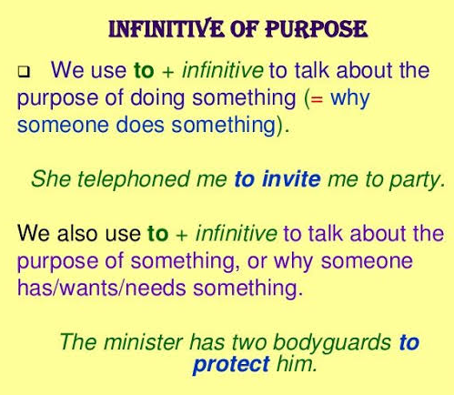

Homework: imprime y pega los ejercicios siguientes en tu libreta para practicar el tema de “infinitivos de propósito”.
